Plata electronica rapida - Auchan

(Client, Casier, Aparat)

Cerinte functionale:

Casierul - furnizeaza bonul fiscal pentru aparatul de plata.

- inmaneaza bonul clientului.

Clientul - scaneaza bonul primit de la casier la aparatul de plata.

- alege optiunea de plata: card sau cash

- la optiunea cash, introduce bancnotele pe rand

- la optiunea card, scaneaza o singura data cardul

- asteapta sa ii se tipareasca alt bon fiscal

Aparatul - afiseaza suma pe care clientul trebuie sa o introduca

- afiseaza un mesaj in cazul in care la plata cu cardul, pe card nu sunt destui bani

- tipareste bonul fiscal de confirmare a platii

- da rest

- semnaleaza printr-un led rosu lipsa banilor din interiorul sau

- semnaleaza printr-un led galben lipsa hartiei pentru printarea bonurilor

Cerinte non-functionale:

Aparatul - are 4 intrari

- are 3 iesiri

Tiparirea bonului se face in maxim 2 secunde de catre aparat de la introducerea sumei de catre client.

Plata cu cardul se efectueaza prin: - contactless

- introducere PIN

Aparatul trebuie sa poata stoca hartie pentru printarea bonurilor fiscale pana la 200m (pe parcursul a 14 ore de functionare continua ⬄ 280 clienti)

Aparatul sa aiba destui bani (bancnote si monede) pentru a da rest clientilor.

Aparatul se va deschide cu o cheie de o persoana autorizata

Cerinte care influenteaza arhitectura:

-Tiparirea bonului in maxim 2 secunde de la achitarea sumei.

-Aparatul trebuie sa poata stoca hartie pentru printarea bonurilor pana la 200m

-Aparatul sa aiba intotdeauna destui bani pentru a da rest

-Informatia trebuie transmisa criptata la efectuarea platii cu cardul

- Aparatul poate fi deschis doar de o persoana autorizata.

Descompunere in componente

* Componentele urmatoare sunt: Casierul, Clientul si Aparatul

Definirea responsabilitatilor componentelor si a relatiilor dintre ele

* Casierul preia marfa de la client si o scaneaza.
* Dupa scanarea marfii, casierul ii da clientului un bon fiscal.
* Clientul scaneaza bonul, primit de la casier, la aparat.
* Aparatul afiseaza suma pe care clientul trebuie sa o introduca.
* Clientul alege optiunea pentru achitarea sumei.
* Pentru optiunea cash, clientul va introduce pe rand bancnotele si monezile.
* Aparatul va arata la fiecare introducere de bancnota sau moneda, suma care a mai ramas de achitat.
* Clientul introduce o suma egala sau mai mare cu cea afisata pe ecranul aparatului.
* Aparatul verifica daca a fost introdusa suma corespunzatoare.
* Daca suma introdusa e mai mare decat cea afisata, aparatul va afisa restul pe care trebuie sa il returneze clientului.
* Clientul ridica restul de bani returnat de aparat (in cazul in care suma introdusa a fost mai mare).
* Aparatul printeaza un alt bon fiscal (pe acest bon se afla detaliile despre alimentele cumparate).
* Clientul ridica bonul returnat de aparat.

Prezentarea sistemului software din doua perspective + diagrama pentru fiecare prezentare

* Perspectiva proces

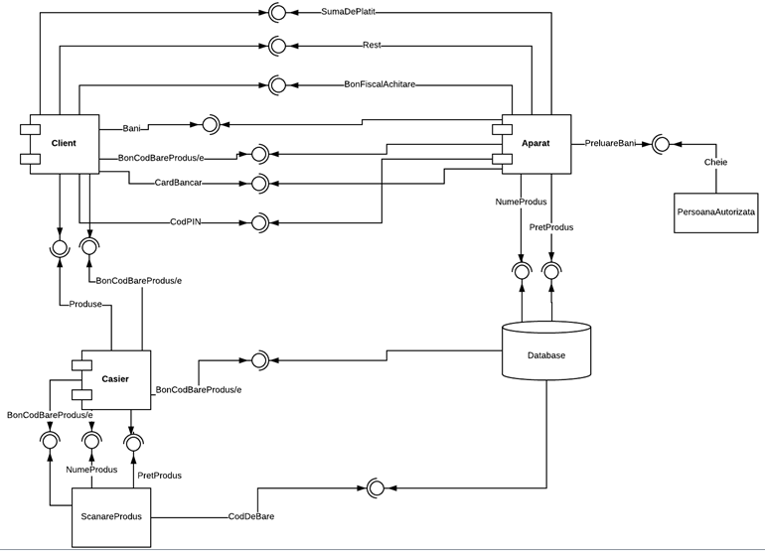

Surprinde aspecte legate de comportamentul sistemului. Conectorii descriu modul in care interactioneaza componentele. Se poate vedea clar fiecare componenta ce are nevoie si, totodata, ceea ce furnizeaza pentru o alta componenta. De exemplu, PersoanaAutorizata are in posesie o cheie cu ajutorul careia poate deschide aparatul si sa ia banii adunati in el in urma efectuarii platii de catre clienti.

* Perspectiva logica

Avem 3 clase principale din sistemul prezentat mai sus. Sunt reprezentate pentru fiecare atributele necesare si metodele ce vor fi efectuate.

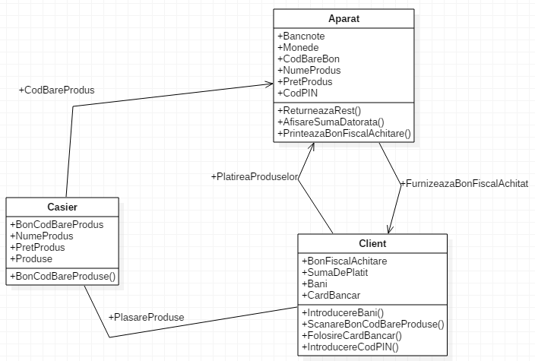

Identificarea celor mai importanți 3 indicatori de calitate

* Securitate – autentificarea: Cardul contactless ramane tot timpul in posesia ta si datele de autentificare nu pot fi clonate sau furate. Singurele date care pot fi obtinute cu un receptor pirat puternic sunt numarul cardului, perioada de valabilitate si in anumite cazuri numele posesorului cardului si lista ultimelor tranzactii. Avand aceste date nu este suficient pentru a plati online de exemplu, cand nu este necesara prezenta fizica a cardului, pentru ca lipsesc codul CVV de siguranta de pe spatele cardului si adresa de facturare, date care impreuna cu codul 3DSecure ce se genereaza la fiecare tranzactie online sunt absolut necesare pentru validarea cu succes a unei plati online. Cat de sigure sunt cardurile contactless: cateva cifre, valabile pentru Marea Britanie, unde in 2014 fraudele in cazul acestor tranzactii s-au situat la nivelul 0.7 pence la fiecare 100 de lire cheltuite, fata de media generala de 7.5 pence la 100 de lire in cazul tuturor tipurilor de tranzactii. Deci, in medie, tranzactiile contactless sunt, aproximativ, de 10 ori mai sigure.
* Performanta – timpul de raspuns: plata cu un card contactless se face intr-un timp foarte scurt, tranzactia durand maxim 2 secunde de cand s-a trecut prin fata POS-ului, iar pana incepe sa printeze bonul mai dureaza intre 3-5 secunde.
* Disponibilitate – fiabilitatea: timpul mediu dintre aparatia defeciunilor este de 3 luni.

Identificarea tehnologiilor middleware folosite pentru a comunica intre

componente

* Transport (scanarea codului de bare de pe bon, printarea bonului fiscal in urma efectuarii platii)
* Servere de aplicatii (suport pentru tranzactii – card contactless sau POS)
* Brocari de mesaje (tehnologia NFC ([Near Field Communication](https://en.wikipedia.org/wiki/Near_field_communication)) permite comunicarea cu un terminal de vanzari POS fara a se atinge fizic de acesta intr-un timp foarte scurt, maxim 2 secunde).

Identificarea principalelor modele și stiluri arhitecturale folosite

Modele arhitecturale

* Sensor-controller-actuator deoarece avem un sistem in timp real.

Stiluri arhitecturale

* Bazat pe componente. Componentele pot fi testate separat. Pot fi inlocuite.

Prezentarea scenariilor de validare a arhitecturii

1. Introducerea cardului in locul unde se introduc bancnotele. (Aruncarea cardului inapoi)
2. Introducerea mai multor bancnote deodata. (Scoaterea bancnotelor afara din aparat)
3. Introducerea unei sume de bani fara a scana bonul primit de la casier. (Refuzare bancnote)
4. Deschiderea aparatului cu orice cheie. (Imposibilitatea de a deschide aparatul)
5. Introducerea unui cod PIN invalid. (Afisare mesaj de eroare. Reintroducere PIN)
6. Introducerea unor bucati de foi ce ar simula bancnotele. (Respingerea acelor foi)
7. Introducerea unei sume de bani mai mare decat cea ceruta. (Returnare rest)